TEHLİKELİ MADDE GÜVENLİK DANIŞMANININ (TMGD) SORUMLULUKLARI HAKKINDA YASAL DÜZENLEMELER

Yağmur FAFANOĞLU

BİTİRME PROJESİ
ÇEVRE MÜHENDİSLİĞİ ANABİLİM DALI


T.C.

ONDOKUZ MAYIS ÜNİVERSİTESİ
MÜHENDİSLİK FAKÜLTESİ

ÇEVRE MÜHENDİSLİĞİ ANABİLİM DALI

TEHLİKELİ MADDE GÜVENLİK DANIŞMANININ (TMGD) SORUMLULUKLARI HAKKINDA YASAL DÜZENLEMELER

BİTİRME TEZİ

Yağmur FAFANOĞLU
11060021

25 Aralık 2015

Tez Danışmanı : Yrd. Doç. Andaç AKDEMİR

İÇİNDEKİLER
ÖZET 3
1-GİRİŞ 4
1.1-Tehlikeli madde güvenlik danışmanının belirlenmesi sorumluluğu işletmededir. 4
2-KİMLER TMGD OLABİLİR? 4
2.1-Anlaşmaya Taraf Ülkelerin yetkili kurumları aşağıdaki zorunlulukların işletmelere 4
2.2-İşletme içerisindeki faaliyetler bakımından, bir danışmanın belirli görevleri şunlardır; 4
2.3-Danışmanın görevleri, aynı zamanda işletme ile ilgili aşağıdaki uygulamaların ve yöntemlerin kontrolünü de içerir; 5
3-EĞİTİM SERTİFİKASI 6
3.1-TMGD SINAVI 6
3.2-Yazılı sınav iki bölümden oluşur: 6
3.3-Sertifikaların geçerliliği 7
3.4-Tehlikeli malların taşınması için güvenlik danışmanı eğitim sertifikası 7
4-KAZA RAPORU: 8
4.1-Tehlikeli mallara ilişkin olayların bildirilmesi 9
4.2-Kaza raporu ne zaman sunulmalı? 9
4.2.1-Sınıf 6.2 malları içeren kazalar 10
4.2.2-Sınıf 7 malzemelerini içeren vakalarda, ürün kaybı ölçütü aşağıdaki gibidir: 10
5-MADDİ HASAR TAHMİNİ 10
6-ACİL YARDIM SERVİSLERİ 10
7-ADR ANLAŞMASINA TARAF ÜLKELER 10
8-KARAYOLUYLA MAL TAŞIMACILIĞI 11
8.1-Sonuçlar 12
9-ADR YOL KENARI DENETİMİNE İLİŞKİN YASAL DAYANAK 12
10-GEREKLİLİKLER NELER? 13
11-ADR ANLAŞMASININ YAPISI 14
12-ADR ANLAŞMASININ YAPISI 15
13-TEHLİKELİ MALLARIN KARAYOLUNDA TAŞINMA YÖNTEMLERİ VE ŞARTLARI 20

ŞEKİLLER
Şekil 1TMGD Sertifikası 8
Şekil 2.Güvenli Bir Taşımacılık Sağlamanın Maliyeti 11
Şekil 3.Karayolu taşımacılığı oranı (taşımacılık türü) 11
Şekil 4.Karayoluyla mal taşımacılığı 12
Şekil 5.Taşımacılık Türüne Göre Oranlar 13

ÖZET
Bu çalışmada, tehlikeli madde güvenlik danışmanının (tmgd) sorumlulukları hakkındaki yasal
düzenlemeler ile ilgili bilgiler verilmiştir. Tehlikeli Madde Güvenlik Danışmanlığı(TMGD), Türkiye
Cumhuriyetinin 22 Mart 2010 yılında “Tehlikeli Malların Karayolu ile Uluslar arası Taşımacılığına İlişkin
Avrupa Antlaşması” yani kısaca bilinen adıyla ADR’ye taraf olması ile ilk kez gündeme gelen yasal bir
zorunluluktur. Bu Tebliğin amacı, tehlikeli maddeleri; taşıyan, gönderen, paketleyen, yükleyen,
dolduran ve boşaltan işletmelerin yaptıkları işlemleri, insan sağlığına, diğer canlı varlıklara ve çevreye
zarar vermeden, güvenli bir şekilde taraf olduğumuz uluslararası anlaşmalar ve ilgili mevzuat
hükümleri kapsamında yapmaları için işletmelere yardımcı olmak amacıyla istihdam edilecek veya
hizmet alınacak tehlikeli madde güvenlik danışmanlarının (TMGD) nitelikleri, eğitimleri ve
belgelendirilmeleri ile görev, yetki ve sorumluluklarına dair usul ve esasları düzenlemektir.

ANAHTAR KELİMELER
Tehlikeli madde güvenlik danışmanı (TMGD) , Tehlikeli Malların Karayolu ile Uluslar arası
Taşımacılığına İlişkin Avrupa Antlaşması (ADR) , Taze gıda taşımacılığı (ATP)

1-GİRİŞ

1.1-Tehlikeli madde güvenlik danışmanının belirlenmesi sorumluluğu işletmededir.
Faaliyet kapsamı aşağıdakileri içeren her işletme:
- Tehlikeli mal taşımacılığı
- Tehlikeli malların ambalajlanması,
- yüklenmesi,
- Doldurulması veya boşaltılması,
Kişilerin, mülklerin ve çevrenin korunması için riskleri azaltma konusunda yardımdan sorumlu olarak bir ya da daha fazla güvenlik danışmanı atar.

2-KİMLER TMGD OLABİLİR?
Bu kişi, danışmanın görevlerini yerine getirebilecek yeteneğe sahip
- Bir işletme lideri
- İşletmede başka görevlere sahip biri
- Ya da doğrudan bir çalışan olarak yer almayan biri olabilir.
2.1-Anlaşmaya Taraf Ülkelerin yetkili kurumları aşağıdaki zorunlulukların işletmelere uygulanmamasını ön görebilir:
- Taşıma miktarı ile ilgili olarak, her taşıma ünitesinin; 1.1.3.6, 1.7.1.4 ve Bölüm 3.3, 3.4 ve 3.5'te belirtilenden daha küçük olduğu faaliyetlerde veya
- Asıl veya ikincil faaliyetleri tehlikeli malların taşınması ya da yüklenme ve boşaltılması ile ilgili olmayan ancak bazen çok az tehlike veya kontaminasyon riski içeren tehlikeli malların yurtiçinde taşınmasında ya da yüklenip boşaltılmasında.

2.2-İşletme içerisindeki faaliyetler bakımından, bir danışmanın belirli görevleri şunlardır;
- Tehlikeli malların taşınması hususundaki zorunluluklara uygunluğun izlenmesi;
- Tehlikeli malların taşınması hususunda işletmeye öneriler sunulması;
- Tehlikeli malların taşınması dahilindeki işletme faaliyetleri konusunda işletme yönetimine, yoksa yerel bir kamu kurumuna yıllık rapor hazırlanması.
Yıllık raporlar beş yıl saklanır ve talep üzerine ulusal kurumlara ibraz edilir.

2.3-Danışmanın görevleri, aynı zamanda işletme ile ilgili aşağıdaki uygulamaların ve yöntemlerin kontrolünü de içerir;
- Taşınan tehlikeli malların saptanmasını düzenleyen zorunluluklara uygunluk prosedürleri;
- Taşıma araçları satın alınırken, işletmenin taşınan tehlikeli mallara ilişkin özel zorunlulukları dikkate alıp almadığı;
- Tehlikeli malların taşıma, yükleme ve boşaltımında kullanılan teçhizatların kontrol yöntemleri;
- Mevzuatta yapılan değişiklikler dahil olmak üzere, işletme çalışanlarının uygun eğitimi ve bu eğitimin kayıtlarının saklanması;
- Tehlikeli malların taşınması, yüklenmesi veya boşaltılması sırasında bir kaza ya da güvenliği etkileyecek bir olay meydana gelmesi durumunda uygun acil durum yöntemlerinin uygulanması;
- Araştırma yapılması ve gerektiğinde tehlikeli malların taşınması, yüklenmesi veya boşaltılması sırasında meydana gelen ciddi kazalar, olaylar ya da ciddi ihlaller konusunda rapor hazırlanması;
- Kazaların, olayların ya da ciddi ihlallerin tekrar oluşmasına karşı gerekli önlemlerin uygulanması;
- Alt yüklenicilerin veya üçüncü tarafların seçiminde ve kullanımına ilişkin olarak tehlikeli malların taşınmasıyla ilgili yasal kuralların ve özel gereksinimlerin ne ölçüde dikkate alındığı;
- Tehlikeli malların taşınması, doldurulması veya boşaltılmasında yer alan çalışanların operasyonel prosedürler ve talimatlar hakkında detaylı bilgiye sahip olduklarının onaylanması;
- Tehlikeli malların taşınması, yüklenmesi veya boşaltılmasında yer alan risklere karşı daha hazırlıklı olmak için önlemler alınması;
- Aşağıdaki hususlarda onaylama prosedürlerinin uygulanması
- Taşıma sırasında bulunması gereken dokümanların ve güvenlik teçhizatlarının, taşıma aracında bulunduğunu temin etmek için onaylama prosedürlerinin uygulanması
- bu doküman ve teçhizatların düzenlemelere uygunluğu;
- Yükleme ve boşaltma işlemlerini düzenleyen zorunluluklara uygunluk;
- Güvenlik planının bulunması,

3-EĞİTİM SERTİFİKASI

- Danışman karayoluyla taşıma için geçerli olan bir mesleki eğitim sertifikasına sahip olmalıdır. Bu sertifika yetkili kurum ya da her bir Anlaşmaya Taraf Ülkenin bu amaç için oluşturduğu bir organ tarafından hazırlanacaktır.
- Eğitimin temel amacı; adayları, tehlikeli malların taşınması konusundaki riskler, yasalar, yönetmelikler, taşıma işleminin türüne bağlı olarak geçerli olan idari hükümler hakkında yeterli miktarda bilgilendirmektir.
.

3.1-TMGD SINAVI
- Sınav yetkili kurum ya da yetkili kurumun oluşturduğu bir sınav organı tarafından organize edilir.
- Test kurumu, yazılı olarak belirlenmelidir. Bu onay kısıtlı süreye sahip olabilir ve aşağıda sıralanan kriterleri temel alabilir:
- Test kurumunun yetkinliği;
- Test etme kuruluşunun sunduğu sınav biçiminin özellikleri;
- Sınavların tarafsızlığından emin olabilmek için alınan önlemler;
- Güvenlik danışmanlarını seçecek organın adaylarla doğal ya da kanuni bir bağının olmaması.
- Test kurumu, eğitim sağlayan bir kuruluş olamaz.

3.2-Yazılı sınav iki bölümden oluşur:
- Adaylara, en az 20 açık uçlu soru içeren bir soru kağıdı dağıtılır.
- Çoktan seçmeli sorular da uygulanabilir. Bu durumda, iki çoktan seçmeli soru, bir açık uçlu soru olarak değerlendirilir..
- Bu konular içerisinde önem verilmesi gereken belirli konular aşağıda sıralanmıştır:
- Genel koruyucu ve güvenlik önlemleri;
- Tehlikeli malların sınıflandırılması;
- Tankları, tank konteynerleri, tankerleri vb. kapsayan, genel ambalajlama hükümleri;
- Tehlike işaretleri ve etiketleri;
- Taşıma belgesindeki bilgiler;
- Elleçleme ve istifleme;
- Ekip, mesleki eğitim;
- Araç belgeleri ve taşıma sertifikaları;
Yazılı talimatlar;
Taşıma teçhizatına ilişkin zorunluluklar;
Adaylar danışmanın görevlerini kapsayacak bir vaka incelemesi yaparak, bir danışmanda olması gereken özellikleri taşıdıklarını ispat etmelidir.

3.3-Sertifikaların geçerliliği
Sertifika beş yıl süresince geçerlidir.
Sertifikanın geçerlilik süresi, sertifika sahibinin sertifikanın geçerliliği bitmeden önceki son yılda sınava girip, sınavı geçmesi halinde beş yıl süre ile uzatılabilir. Sınav, yetkili kurum tarafından onaylanmalıdır.

3.4-Tehlikeli malların taşınması için güvenlik danışmanı eğitim sertifikası
Sertifika no ........................................................................................................................
Sertifikayı düzenleyen devletin ayırt edici işareti.........................................................................
Soyadı................................................................................................................................
Adı...........................................................................................................................
Doğum tarihi ve yeri............................................................................................................
Uyruğu............................................................................................................................
Sertifika sahibinin imzası....................................................................................................................
Tehlikeli malların taşıma, yükleme ve boşaltma işlemlerini yürüten işletmeler için ................................ tarihine kadar geçerlidir:

? Karayolu ile ? Demiryolu ile ? İç suyolu ile

Düzenleyen.............................................................................................................................
Tarih........................................... İmza ...................................................
………………………………….tarafından ............................. tarihine kadar uzatılmıştır
Tarih.......................................... İmza ...................................................

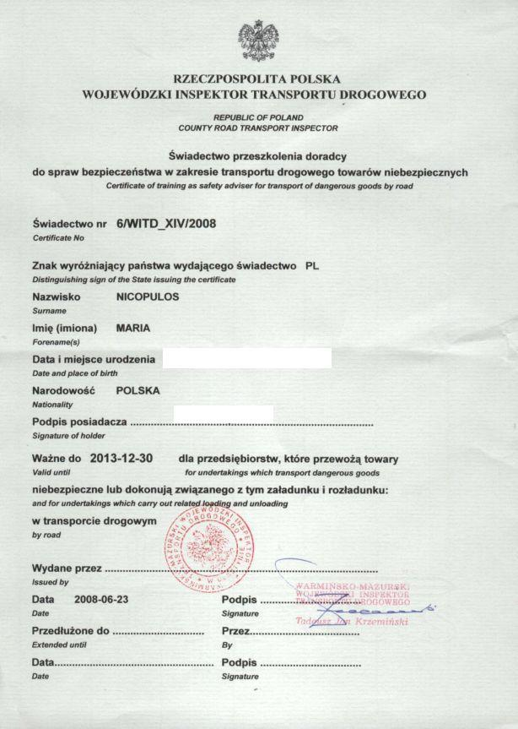
Şekil 1.TMGD Sertifikası

4-KAZA RAPORU:
- Söz konusu işletmede:
- Taşıma,
- Yükleme veya
- Boşaltma sırasında,
- meydana gelen bir kazanın,
- Kişiler ya da çevreyi etkilemesi ya da
- Bunlara zarar vermesi durumunda,
- Danışman – kaza hakkında bilgi toplayarak – işletme yönetimine yada bir kamu kurumuna bir kaza raporu vermelidir.
- Bu rapor uluslararası ya da ulusal düzenlemeler kapsamında talep edilmesi halinde işletme yönetimi tarafından yazılması gereken raporun yerini tutmaz 4.1-Tehlikeli mallara ilişkin olayların bildirilmesi
Anlaşmaya taraf ülkelerden birisinin topraklarında tehlikeli malların
- yüklenmesi,
- doldurulması,
- taşınması veya
- boşaltılması sırasında
ciddi bir kaza veya olay olursa uygun bir rapor, sırasıyla
- yükleyici,
- doldurucu,
- taşımacı veya
- gönderen , tarafından olaydan en geç bir ay sonra anlaşmaya taraf ülkenin ilgili yetkili kurumuna sunulacaktır.

4.2-Kaza raporu ne zaman sunulmalı?
- Aşağıdaki durumlarda rapor edilecektir:
- Tehlikeli mal sızıntısında veya
- ani ürün kaybı riski olduğunda
- kişisel yaralanma,
- maddesel veya çevresel zarar oluştuğunda veya
- aşağıdaki ölçütlerden bir ya da birkaçı oluştuğunda:
- Doğrudan tehlikeli malların taşınması sırasında oluşan ölüm veya yaralanma ile aşağıdaki yaralanmalar kişisel yaralanma vakaları anlamına gelir;
- Yoğun tıbbi bakım gerektiren yaralanmalar;
- En az bir gün hastanede kalınmasını gerektiren yararlanmalar;
- En az ardışık üç gün çalışamama ile sonuçlanan yaralanmalar.
- Ürün kaybı;
- Taşıma kategorisi 0 veya 1 olan tehlikeli malların 50 kg/ 50 l veya daha fazla miktarda;
- Taşıma kategorisi 2 olan tehlikeli malların 333 kg/ 333 l veya daha fazla miktarda;
- Taşıma kategorisi 3 veya 4 olan tehlikeli malların 1000 kg/ 1000 l veya daha fazla miktarda sızması/salınması anlamındadır.

4.2.1-Sınıf 6.2 malları içeren kazalar
Taşınan maddeler Sınıf 6.2'nin tehlikeli maddelerini içeriyorsa, rapor verme yükümlülüğü miktar limiti olmadan uygulanır.

4.2.2-Sınıf 7 malzemelerini içeren vakalarda, ürün kaybı ölçütü aşağıdaki gibidir:
- Ambalajlardan herhangi bir radyoaktif malzeme salınımı;
- Kamunun ve işçilerin iyonlaşan radyasyona karşı korunmasına ilişkin düzenlemelerde limit ihlaline neden olabilecek bir maruziyet (IAEA Güvenlik Yayınları No: 115 - "İyonlaşan radyasyon ve radyasyon kaynaklarının güvenliği için uluslararası temel güvenlik standartları") veya
- Herhangi bir ambalajın emniyet fonksiyonlarında ek güvenlik tedbirleri alınmadan, taşıma işlemine devam edilemeyecek duruma neden olabilecek ciddi bir bozulma olduğu (taşıma, muhafaza, termal koruma ya da kritiklik) düşünüldüğünde.

5-MADDİ HASAR TAHMİNİ
- Tehlikeli mal sızıntısında, miktarına bakılmaksızın tahmin edilen zararın 50.000 Avro'yu aştığı durumlar maddesel veya çevresel zarar olarak nitelendirilir.
- Doğrudan tehlikeli malları taşıma aracına ve taşıma aracı altyapısına yönelik zararlar bu kapsamda göz önüne alınmayacaktır.

6-ACİL YARDIM SERVİSLERİ
- Tehlikeli mallara ilişkin vakalarda yetkili kurumların olaya müdahil olması
- yetkili kurumların olaya doğrudan müdahil olması veya
- olay sırasında tehlike nedeniyle acil yardım servislerini
ve kişilerin tahliyesi ya da kamu yollarının en az üç saat süreyle kapatılması anlamına gelir.

7-ADR ANLAŞMASINA TARAF ÜLKELER
Arnavutluk, Andora, Avusturya, Azerbaycan,Belçika, Belarus, Bulgaristan, Bosna Hersek, Hırvatistan, Güney Kıbrıs, Danimarka, Estonya, Finlandiya, Rusya Federasyonu, Fransa, Yunanistan, İspanya, Hollanda, İrlanda, İzlanda, Kazakistan, Lichtenstein, Litvanya, Lüksemburg, Letonya, Makedonya,Fas, Moldova , Almanya, Norveç, Polonya , Portekiz, Çek Cumhuriyeti, Romanya, Slovakya, Sırbistan, Slovenya, İsviçre, İsveç, Tunus, Türkiye, Ukrayna, Macaristan, birleşik Krallık, İtalya, Tacikistan

8-KARAYOLUYLA MAL TAŞIMACILIĞI

Şekil 2.Güvenli Bir Taşımacılık Sağlamanın Maliyeti

Şekil 3.Karayolu taşımacılığı oranı (taşımacılık türü)

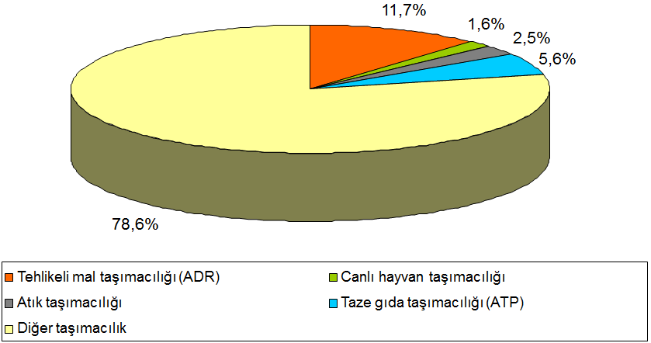
Şekil 4.Karayoluyla mal taşımacılığı

8.1-Sonuçlar
Denetim istasyonu personeli araçların/ boyut, ağırlık ve aks basıncı ölçümünü/ Denetim İstasyonlarının altyapısında yer alan cihazlarla yapıyor.
ANPR kameraları araç plakası ile Ulaştırma Bakanlığı’nın, çıkan tüm yetki belgelerine ilişkin bilgileri sakladığı verilerle kıyaslıyor.
Uygulamada, taşımacılık kayıtlı, uygun yetki belgesine sahip ve doğru boyut ve ağırlıktaki bir araçla yapıldığı takdirde taşımacılık türüne ilişkin diğer hükümleri kontrol etmeye yönelik bir faaliyet yapılmıyor.

9-ADR YOL KENARI DENETİMİNE İLİŞKİN YASAL DAYANAK
4925 sayılı Karayolu Taşıma Kanunu Madde
Ulaştırma, Denizcilik ve Haberleşme Bakanlığı’nın Teşkilat ve Görevleri hakkındaki 655 sayılı KHK’nın 28. maddesi, 2. fıkrası c bendi

10-GEREKLİLİKLER NELER?
Tehlikeli madde taşımacılığı
- Araca ilişkin yapı şartları
- Sürücüye yönelik özel eğitim şartı
- Taşımacılıkta yer alan işletmelere yönelik özel şartlar
Denetçinin aracın tehlikeli madde taşıdığını tespit etmesi halinde ADR hükümleri gereğince denetimini gerçekleştirmekle yükümlüdür.

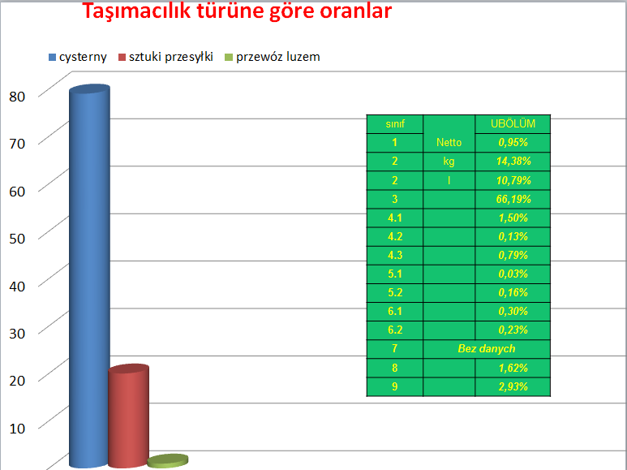
Şekil 5.Taşımacılık Türüne Göre Oranlar

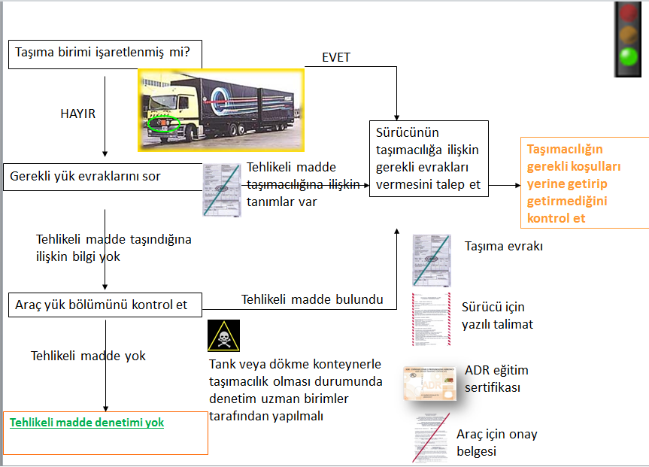

11-ADR ANLAŞMASININ YAPISI

-TANIMLAMA
-SINIFLANDIRMA
-AMBALAJLAMA
-ARAÇ
-PERSONELİN NİTELİKLERİ
-EĞİTİM
-TRAFİKTE KURALLAR
-DENETİMİN KALİTESİ

12-ADR ANLAŞMASININ YAPISI

13-TEHLİKELİ MALLARIN KARAYOLUNDA TAŞINMA YÖNTEMLERİ VE ŞARTLARI
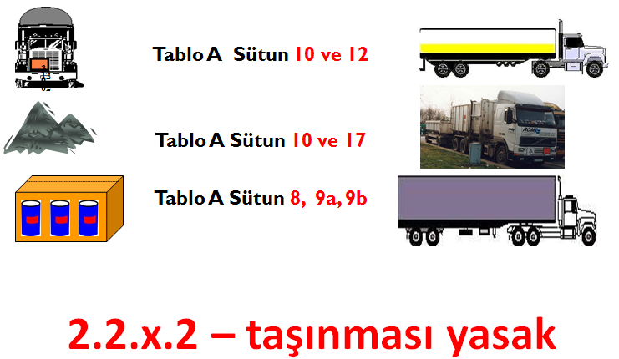
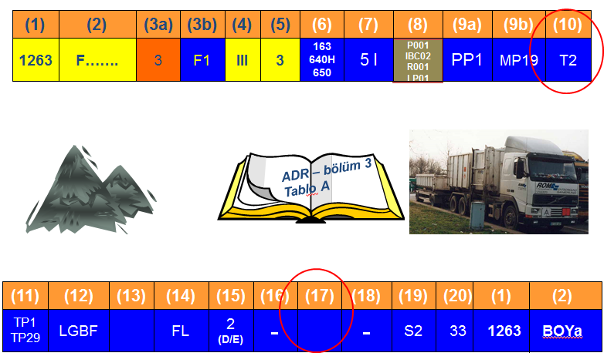

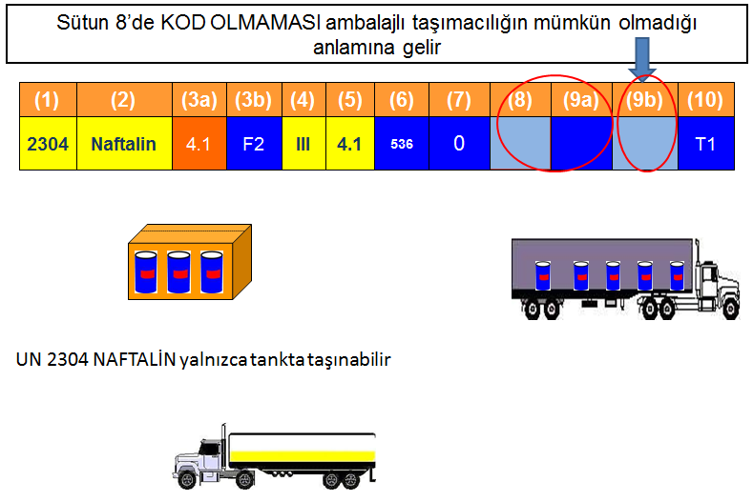

KAYNAKLAR
Başkent ADR Eğitim Kurumları, Aydoğdu M,
tmgdadrplatformu.org
www.tmgd-noyansalanci.com
www.icerik.com.tr/tmgd.php
https://www.satinalmadergisi.com
https://www.tugem.com.tr/tehlikeli-madde-guvenlik-danismanligı
www.guvenlikdanismani.org

ÖZGEÇMİŞ

Adı Soyadı :Yağmur Fafanoğlu

Doğum Yeri veTarihi : Pazar/Rize 18/12/1991

Adres : Cumhuriyet Mahallesi 25.Sokak Altınkum Apartmanı No 3/12 Atakum/Samsun

E-Posta : yfafanoglu@gmail.com

Eğitim Bilgileri:

Lise:Pazar Atatürk Lisesi

Lisans : Ondokuz Mayıs Üniversitesi Mühendislik Fakültesi Çevre Mühendisliği Bölümü

